**HXPay支付接口文档**

**V.1.0.2**

|  |  |  |  |
| --- | --- | --- | --- |
| 日期 | 版本 | 说明 | 作者 |
| 2021-04-20 | V1.0.0 | 创建 | 接口开发小组 |
| 2021-04-22 | V1.0.1 | 增加币种说明 | 接口开发小组 |
| 2021-04-22 | V1.0.2 | 添加返回值 | 接口开发小组 |

目录

一． 公共参数 3

1.公共请求参数是指每一个接口都需要使用到的请求参数. 3

2. 公共返回参数是指每一个接口都使用到的返回参数 3

二．签名生成的通用步骤如下： 4

二．代收接口 5

三．查询代收订单接口 7

四．代收异步通知 8

五．代付接口 10

六．查询代付订单接口 12

七．代付异步通知 13

八．查询余额接口 15

附录1 16

1. **公共参数**

1.公共请求参数是指每一个接口都需要使用到的请求参数.

|  |  |  |  |  |
| --- | --- | --- | --- | --- |
| 参数名 | 类型 | 是否必填 | 说明 | 示例 |
| data | string | 必填 | 请求数据(业务参数具体看请求的业务参数) | {"merchant_no":"16188028613370674236","timestamp":1618993928}  merchant_no、timestamp必须有 |
| sign | string | 必填 | 签名（md5(data+商家MD5密钥)） |  |

1. 公共返回参数是指每一个接口都使用到的返回参数

|  |  |  |  |  |
| --- | --- | --- | --- | --- |
| 参数名 | 类型 | 是否必填 | 说明 | 示例 |
| code | int | 必填 | 返回码 | 0(不为0则表示异常或错误) |
| msg | string | 必填 | 错误码说明 | Success(当code字段不为0时，为对应的错误信息) |
| Data | string | 必填 | 返回的业务数据(业务参数看具体看请求的业务返回参数) |  |
| Sign | String | 必填 | 签名（Md5(data+商家MD5密钥)） |  |

请求方式: POST

请求头部:

|  |  |  |
| --- | --- | --- |
| 标签 | 是否必填 | 内容 |
| Content-Type | 是 | application/x-www-form-urlencoded |

**二．签名生成的通用步骤如下：**

第一步、设发送或者接收到的数据为集合M，将集合M使用json编码得到json字符串stringA

第二步、将stringA加商户MD5通信密钥组成stringB然后使用MD5()签名，得到sign值signValue

**签名生成示例（使用下面的商家MD5密钥进行签名和验签）:**

// 商家MD5密钥

82b0e41b2eb10df38f43a3e1277ad423

假设传送的参数如下：

{"amount":10000,"currency":"USD","mch_order_no":"Test20210413A010","merchant_no":"16188028613370674236","notify_url":"http://www.xxx.com/HXPay/notify","return_url":"http://www.xxx.com/HXPay/frontend","timestamp":1618993928,"trade_type":"ACLEDA"}

将json编码得到的stringA 加上商家MD5密钥得到stringB, 然后使用MD5(stringB)签名，得到sign值signValue。

stringB = stringA + hvtpkvdz5f7h73uo14xk8pqsjus23n6m

signValue = MD5(stringB) = dd257725fbe333c518afe8e64a60e5c8

请求示例（代付请求）

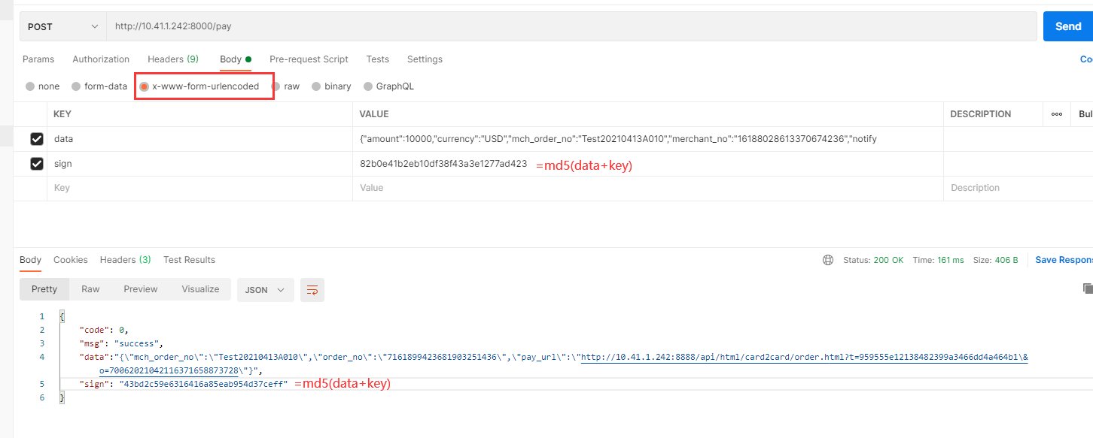

对返回参数进行验签，取出返回数据中的data字段, 按“第一步”进行组织数据，按“第二步”进行签名（使用商户密钥进行签名）, 将签名的结果与返回的sign字段的值进行对比，不一致则失败。 异步通知验证和此相同.

**二．代收接口**

请求地址: https://xxx.com/pay

公共请求参数+业务请求参数:

|  |  |  |  |  |
| --- | --- | --- | --- | --- |
| 参数名 | 类型 | 是否必填 | 说明 | 示例 |
| amount | int | 必填 | 请求金额 | 100 |
| currency | string | 必填 | 币种 | USD(请看附录1-币种说明) |
| mch_order_no | string | 必填 | 请求单号 |  |
| trade_type | string | 必填 | 通道代码 |  |
| notify_url | string | 必填 | 回调地址 |  |
| return_url | string | 必填 | 前端地址 |  |
| subject | string | 必填 | 商品名称 |  |

业务返回参数:

|  |  |  |  |  |
| --- | --- | --- | --- | --- |
| 参数名 | 类型 | 是否必填 | 说明 | 示例 |
| pay_url | string | 必填 | 支付页面 | {"pay_url":"http://xxx.com/api/html/card2card/order.html?t=88bc313f7fa14ab9b8283b2154ef1d97\u0026o=70062021042110105639599094"} |
| mch_order_no | string | 必填 | 请求订单号 |  |
| order_no | string | 必填 | 平台订单号 |  |

请求示例:



**三．查询代收订单接口**

请求地址: https://xxx.com/pay-order-query

公共请求参数+业务请求参数:

|  |  |  |  |  |
| --- | --- | --- | --- | --- |
| 参数名 | 类型 | 是否必填 | 说明 | 示例 |
| mch_order_no | string | 必填 | 商户订单号 | 注意订单号与商户订单号两者必须其中有一个不是空值 |
| order_no | string | 必填 | 订单号 | 注意订单号与商户订单号两者必须其中有一个不是空值 |

业务返回参数:

|  |  |  |  |  |
| --- | --- | --- | --- | --- |
| 参数名 | 类型 | 是否必填 | 说明 | 示例 |
| mch_order_no | string | 必填 | 商户订单号 | {"mch_order_no":"Test20210413A009","order_no":"7161897105669403670335","amount":200,"status":1,"currency":"USD"} |
| order_no | string | 必填 | 订单号 |  |
| amount | int | 必填 | 请求金额 |  |
| status | int | 必填 | 订单状态 | 1-待支付;2-已支付;3-支付失败 |
| currency | string | 必填 | 币种 | USD(请看附录1-币种说明) |
| payment_amount | int | 必填 | 实际支付金额 |  |

请求示例:

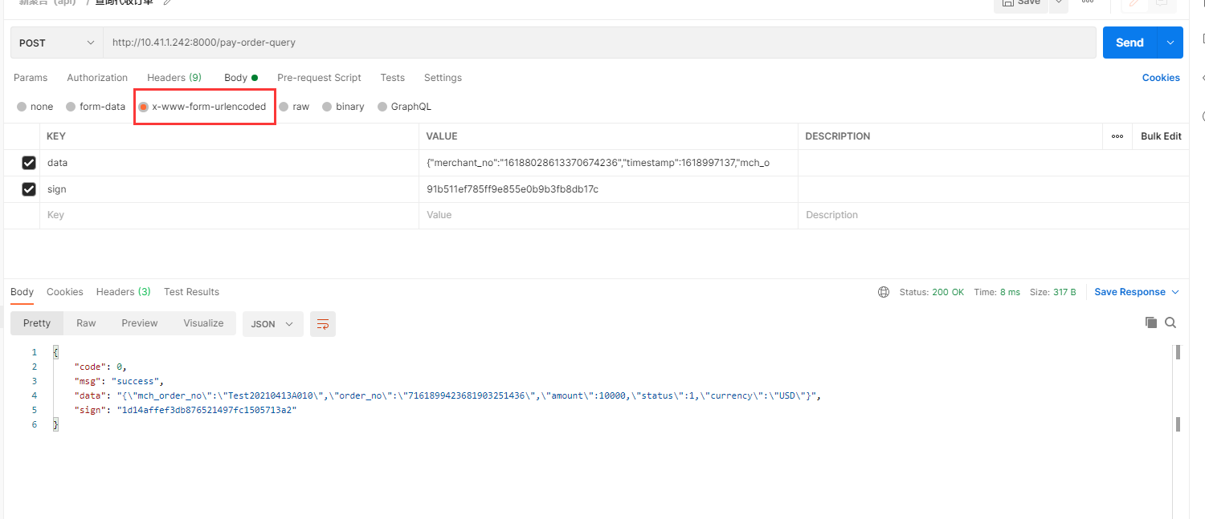

**四．代收异步通知**

接口描述:

支付完成后，HXPay会把相关支付结果及用户信息通过数据流的形式发送给商户，商户需要接收处理，并按文档规范返回应答

注意：

1、同样的通知可能会多次发送给商户系统。商户系统必须能够正确处理重复的通知。

2、程序执行完后必须打印输出“success”（不包含引号）。如果商户反馈给HXPay的字符不是success这7个字符，HXPay服务器会不断重发通知，一般情况下，25小时以内完成15次通知（通知的间隔频率一般是：15s,15s,30s,60s,3m,10m,10m,30m,1h,2h,3h,3h,3h,6h,6h）。

3、在订单状态不明或者没有收到HXPay支付结果通知的情况下，建议商户主动调用HXPay支付【查询代收订单接口API】确认订单状态。

请求地址:

该链接是通过【**代收接口**API】中提交的参数notify_url设置，如果链接无法访问，商户将无法接收到HXPay通知。

通知url必须为直接可访问的url，不能携带参数。示例：notify_url：“http://www.xxx.com/order/notify”

公共请求参数+业务请求参数:

|  |  |  |  |  |
| --- | --- | --- | --- | --- |
| 参数名 | 类型 | 是否必填 | 说明 | 示例 |
| notify_type | string | 必填 | 代收订单通知 |  |
| order_no | string | 必填 | 订单号 |  |
| merchant_order_no | string | 必填 | 商户订单号 |  |
| req_amount | Int | 必填 | 请求金额 |  |
| currency | string | 必填 | 币种 | USD(请看附录1-币种说明) |
| order_status | int | 必填 | 订单状态:1-待支付;2-已支付;3-支付失败 |  |
| pay_time | Int | 必填 | 支付时间戳 |  |
| subject | string | 必填 | 商品名称 |  |
| payment_amount | int | 必填 | 实际支付金额 |  |

返回参数:

“success”（不包含引号）,非此7个字符都会进行重复通知

特别注意:

1、商户系统对于支付结果通知的内容一定要做签名验证

2、验证merchant_no是否为该商户本身

3、商户需要验证该通知数据中的merchant_order_no是否为商户系统中创建的订单号

4、判断req_amount是否确实为该订单的实际金额（即商户订单创建时的金额）和币种类型

5、返回的order_status必须等于2(2表示订单支付成功)

上述1、2、3、4、5有任何一个验证不通过，则表明本次通知是异常通知，务必忽略。

**五．代付接口**

请求地址: https://xxx.com/transfer

公共请求参数+业务请求参数:

|  |  |  |  |  |
| --- | --- | --- | --- | --- |
| 参数名 | 类型 | 是否必填 | 说明 | 示例 |
| amount | int | 必填 | 请求金额 |  |
| currency | string | 必填 | 币种 | USD(请看附录1-币种说明) |
| mch_order_no | string | 必填 | 请求单号 |  |
| trade_type | string | 必填 | 通道代码 |  |
| notify_url | string | 必填 | 异步通知地址 |  |
| return_url | string | 非必填 | 同步跳转地址 |  |
| bank_name | string | 必填 | 收款银行名称 |  |
| bank_card_holder_name | string | 必填 | 银行卡持卡人姓名 |  |
| bank_card_no | string | 必填 | 银行卡号 |  |
| bank_branch_name | string | 非必填 | 收款银行支行名称 |  |
| bank_code | string | 非必填 | 银行代码 |  |
| remark | string | 非必填 | 付款备注 |  |

业务返回参数:

|  |  |  |  |  |
| --- | --- | --- | --- | --- |
| 参数名 | 类型 | 是否必填 | 说明 | 示例 |
| mch_order_no | string | 必填 | 请求订单号 |  |
| order_no | string | 必填 | 订单号 |  |
| status | int | 必填 | 订单状态: 1-待支付; 2-支付成功; 3-支付失败 |  |

**六．查询代付订单接口**

请求地址: https://xxx.com/transfer-order-query

公共请求参数+业务请求参数:

|  |  |  |  |  |
| --- | --- | --- | --- | --- |
| 参数名 | 类型 | 是否必填 | 说明 | 示例 |
| mch_order_no | string | 必填 | 商户订单号(注意：订单号与商户订单号两者必须其中有一个不是空值) |  |
| order_no | string | 必填 | 订单号(注意：订单号与商户订单号两者必须其中有一个不是空值) |  |

业务返回参数:

|  |  |  |  |  |
| --- | --- | --- | --- | --- |
| 参数名 | 类型 | 是否必填 | 说明 | 示例 |
| mch_order_no | string | 必填 | 商户订单号 |  |
| order_no | string | 必填 | 订单号 |  |
| amount | int | 必填 | 请求金额 |  |
| status | int | 必填 | 订单状态（1-待支付;2-已支付;3-支付失败） |  |
| currency | string | 必填 | 币种 | USD（请看附录1-币种说明） |

**七．代付异步通知**

接口描述:

支付完成后，HXPay会把相关支付结果及用户信息通过数据流的形式发送给商户，商户需要接收处理，并按文档规范返回应答

注意：

1、同样的通知可能会多次发送给商户系统。商户系统必须能够正确处理重复的通知。

2、程序执行完后必须打印输出“success”（不包含引号）。如果商户反馈给HXPay的字符不是success这7个字符，HXPay服务器会不断重发通知，一般情况下，25小时以内完成15次通知（通知的间隔频率一般是：15s,15s,30s,60s,3m,10m,10m,30m,1h,2h,3h,3h,3h,6h,6h）。

3、在订单状态不明或者没有收到HXPay支付结果通知的情况下，建议商户主动调用HXPay支付【查询代付订单接口API】确认订单状态。

请求地址:

该链接是通过【代付接口API】中提交的参数notify_url设置，如果链接无法访问，商户将无法接收到HXPay通知。

通知url必须为直接可访问的url，不能携带参数。示例：notify_url：“http://www.xxx.com/order/notify”

公共请求参数+业务请求参数:

|  |  |  |  |  |
| --- | --- | --- | --- | --- |
| 参数名 | 类型 | 是否必填 | 说明 | 示例 |
| notify_type | string | 必填 | 回调类型 |  |
| order_no | string | 必填 | 订单号 |  |
| merchant_order_no | string | 必填 | 商户订单号 |  |
| req_amount | int | 必填 | 请求金额 |  |
| currency | string | 必填 | 币种 | USD(请看附录1-币种说明) |
| order_status | int | 必填 | 订单状态:1-待支付;2-已支付;3-支付失败 |  |
| pay_time | int | 必填 | 支付时间戳 |  |

返回参数:

“success”（不包含引号）,非此7个字符都会进行重复通知

特别注意:

1、商户系统对于结果通知的内容一定要做签名验证

2、验证merchant_no是否为该商户本身

3、商户需要验证该通知数据中的merchant_order_no是否为商户系统中创建的订单号

4、判断req_amount是否确实为该订单的实际金额（即商户订单创建时的金额）和币种类型

5、返回的order_status必须等于2(2表示订单支付成功)

上述1、2、3、4、5有任何一个验证不通过，则表明本次通知是异常通知，务必忽略。

**八．查询余额接口**

请求地址: https://xxx.com/query-balance

无业务请求参数，直接用公共请求参数

业务返回参数:

|  |  |  |  |  |
| --- | --- | --- | --- | --- |
| 参数名 | 类型 | 是否必填 | 说明 | 示例 |
| balance | int | 必填 | 余额 |  |
| currency | string | 必填 | 币种 | USD (请看附录1-币种说明) |

返回示例:

{"code":0,"msg":"success","data":{"balance":14692492,"currency":"USD"}}

附录1币种说明

|  |  |
| --- | --- |
| 国家 | 币种简称 |
| India | INR |
| Cambodia | KHR |
| Thailand | THB |
| America | USD |
| Vietnam | VND |